Итоги Наставничество МБОУ СОШ № 5, с 2022-2025 учебный год

По школе приказ 31.08.2022 № 03-02-230 «О внедрении целевой модели наставничества» .

Создана дорожная карта наставничества 2022-2025 учебные годы.

Созданы работающие группы наставник-наставляемый:

(учитель-учитель): Попова А.Г.- Яхнев Н.И., Сальникова Е.Б.-Соколова А.В., Максимова С.П.-Дударева Л.А., Воробьёва В.В.- Шульгина Т.А.

Наставничество Воробьёва В.В.-Шульгина Т.А. В 2025 году наставник и натавляемая приняли решение принять участие в конкурсе «Учитель года-2025». В.В. Воробьёва помогает Шульгиной Т.А. при подготовке конкурсных заданий.

С 2024-2025 учебный год в МБОУ СОШ № 5 открыта психолого-педагогическая группа, форма наставничества (учитель-ученик):

|  |  |  |  |
| --- | --- | --- | --- |
| № | класс | Ф.И.О.ученика | Ф.И.О.куратора |
| 1 | 11 | Зубрейчук Эллина Руслановна | Похабова Елена Николаевна |
| 2 | 11 | Кучинская Эвелина Витальевна | Соколова Александра Владимировна |
| 3 | 11 | Свирская Ксения Сергеевна | Похабова Елена Николаевна |
| 4 | 11 | Лебедев Артём Андреевич | Максимова Светлана Павловна |
| 5 | 11 | Ходакова Ангелина Дмитриевна | Соколова Ольга Александровна |
| 6 | 11 | Юшкова Софья Романовна | Сморгон Светлана Борисовна |
| 7 | 10 | Комогорцева Татьяна Александровна | Демиш Светлана Анатольевна |
| 8 | 10 | Яковлева Арина Сергеевна | Демиш Светлана Анатольевна |
| 9 | 10 | Миронова Евангелина Игоревна | Соколова Александра Владимировна |
| 10 | 10 | Медведева Алёна Васильевна | Порфирова Валентина Викторовна |
| 11 | 11 | Богдашин Ярослав Аркадьевич | Порфирова Валентина Викторовна |
| 12 | 10 | Кооль Ксения Алексеевна | Дударева Любовь александровна |
| 13 | 10 | Деменюк Ольга Алексеевна | Дударева Любовь Александровна |
| 14 | 10 | Рахимова Дарья Винировна | Сальникова Елена Борисовна |
| 15 | 10 | Кузьмин Дмитрий Владимирович | Максимова Светлана Павловна |
| 16 | 11 | Хасанов Тимур Ренатович | Соколова Ольга Александровна |
| 17 | 11 | Потапова Екатерина Денисовна | Максимова Светлана Павловна |

Итог работы наставничества «учитель-ученик» за 2024-2025 учебный год, по итогам работы все обучающиеся группы 10-11-ых классов, по сетевому сотрудничеству с КГПУ им. В.П.Астафьева, открыли свои личные кабинеты, прошли курс обучения-состоящий из теоретического и практических блоков, теста. Трое обучающихся 11 класса Богдашин Я.А., Зубрейчук Э.Р., Юшкова С.Р. закончили курс обучения, получили именные сертификаты, которые дают при поступленнии 10 баллов.

**Отчёт  учителя-наставника**

**Сальниковой Е.Б.,  учителя  начальных  классов**

**по  реализации  работы  с  молодым  специалистом**

**Соколовой Александрой Владимировной учителем  начальных  классов  за   2024/2025 учебный год**

В целях научно - методического сопровождения молодого педагога в период адаптации и профессионального становления, привития молодому специалисту интереса к педагогической деятельности и создания условий для самореализации, для приобретения молодыми специалистами практических навыков, необходимых для педагогической деятельности, их закрепления в  образовательной организации в 2020-2021 учебном году в школе была организована работа по наставничеству.

Работа с молодым специалистом осуществлялась не только силами администрации школы, но в большей степени учителем – наставником. Функционирование наставничества координировала зам. директора Сморгон С.Б.

Задачи, которые стояли перед наставником (Сальниковой Е.Б.)

- развитие профессиональных навыков, педагогической техники молодых учителей, в том числе навыков применения различных средств обучения и воспитания, общения со школьниками и их родителями,

- использование в образовательном  процессе современных методик, форм, видов, средств и новых технологий,

- развитие готовности у молодых педагогов к профессиональному самосовершенствованию, работе над собой,

- выявление и предупреждение недостатков, затруднений и перегрузок в работе молодых учителей.

*Сведения о наставнике*

|  |  |  |  |  |
| --- | --- | --- | --- | --- |
| Ф.И.О. | должность в ОУ | пр.компетенции, область навыков | Награды, достижения, сертификаты п/к, сертификаты об участии в конференции | Жизненный опыт, сфера интересов |
| Сальникова Елена Борисовна | учитель начальных классов | самоорганизованность  -умение устанавливать субъектно-субъектные отношения.  -компетентность в методах преподавания | Нагрудный знак  «Почетный работник общего образования РФ»  Кв.категория - высшая | Педагогический стаж 35 лет.  Педагогическое кредо- ученику нужно отдавать не только некую сумму знаний, но и частичку своей души. |

*Сведения о молодом специалисте*

|  |  |
| --- | --- |
| Фамилия, имя, отчество | Соколова Александра Владимировна |
| Дата  рождения | 14.02.1991 |
| Образование | Высшее |
| Какое учебное заведение окончил | КГПУ им. В.П.Астафьева |
| Год окончания учебного заведения | 2013 г. |
| Специальность по диплому | Преподавание  в  начальных  классах |
| Педагогический стаж | 4 года |
| Предмет | Начальные  классы |
| Квалификационная категория, год присвоения | - |

**Цель  работы:** развитие профессиональных умений и навыков молодого специалиста.

**Задачи:**

* оказание методической помощи молодому специалисту в повышении обще дидактического и методического уровня организации учебно-воспитательного процесса;
* создание условий для формирования индивидуального стиля творческой деятельности молодого педагога;
* развитие потребности и мотивации в непрерывном самообразовании.

            В  течение  отчётного  периода  осуществлялось  консультирование по вопросам методологии преподавания предмета, дидактики. Были  проведены  *беседы*  по  темам: «Специфика обучения в начальных классах в рамках обновлённых ФГОС», «Организация индивидуальных занятий с различными категориями учащихся (вариант программы 7.2,5.1»,  «Индивидуальный подход в организации учебной деятельности», *практические занятия*«Планирование и организация работы по предмету (изучение основных тем программ, составление календарно-тематического планирования, знакомство с УМК, методической литературой, составление рабочих программ, поурочное планирование)», «Требования к плану воспитательной работы»,  «Как работать с ученическими тетрадями (изучение инструкции, советы при проверке тетрадей)».

          Проводились  *индивидуальные  консультации  и  тренинги*   по  темам:

- «Учусь строить отношения»,

- «Анализ педагогических ситуаций»,

-«Общая схема анализа причин конфликтных ситуаций»

- "Разработка поурочных планов",

- "Конспект урока"

- "Анализ внеклассного мероприятия"

- "Оптимизация выбора методов и средств обучения при организации разных видов урока"

          С целью углубления профессиональных знаний и умений был организован цикл теоретических занятий по темам:

1.        "Методы изучения личности ученика и классного коллектива"

2.        "Типы уроков. Формы уроков", "Формы контроля знаний, умений, навыков"

3.        "Эффективность урока – результат организации активной деятельности учащихся"

4.        "Факторы, влияющие на качество преподавания"

5.        "Современные образовательные технологии, использование их в учебном процессе"

А также проведен цикл практических занятий по следующим темам:

1.        "Самоанализ урока", "Виды самоанализа"

2.        Психологический тренинг "Учусь строить отношения". "Анализ педагогических ситуаций

3.        Дискуссия "Трудная ситуация на уроке и ваш выход из нее"

С целью знакомства с педагогическим «почерком» молодого специалиста, методами и формами работы, выявления затруднений, оказания методической помощи было организовано посещение ее уроков педагогом-наставником совмещение проектирования уроков с   посещением и подготовкой анализа с рекомендациями и предложениями в письменном виде. Были проведены практикумы по темам «Разработка поурочных планов», «Развитие УУД учащихся». Были посещены  уроки  молодого  специалиста:

                 Все уроки Соколова А.В. провела с использованием разнообразных форм и методов работы. На своих уроках Александра Владимировна старается делать ведущей деятельность ребенка, а не учителя.

 Ей даны рекомендации:

-активизировать деятельность учащихся, включая в работу не только успешных детей,

С  01.09.2022 года Александра Владимировна принимает активное участие в работе ИОС «Работа с текстом»

  Проводился  мониторинг  деятельности  молодого  специалиста:

1.Анализ процесса адаптации молодого специалиста: индивидуальное собеседование по выявлению сильных и слабых сторон в подготовке молодого специалиста к педагогической деятельности, выявление склонностей и личных интересов.

2.Анкетирование:

* выявление факторов, стимулирующих и препятствующих саморазвитию молодого специалиста;
* степень владения молодым специалистом навыками самостоятельной работы;
* удовлетворенность молодого специалиста работой в МБОУ СОШ № 5

**Анкета 1. Выявление факторов, стимулирующих и препятствующих саморазвитию молодого специалиста**

|  |  |  |  |  |
| --- | --- | --- | --- | --- |
| **№ п/п** | **Показатели** | **Постоянно** | **Иногда** | **Никогда** |
| **Препятствующие факторы** | | | | |
| 1. | Собственная инерция. |  | + |  |
| 2. | Разочарование из-за неудач. |  | + |  |
| 3. | Отсутствие поддержки и помощи в этом вопросе со  стороны руководителей. |  |  | + |
| 4. | Враждебность окружающих (зависть, злорадство и т.д.) |  |  | + |
| 5. | Состояние здоровья. |  |  | + |
| 6. | Недостаток времени. |  | + |  |
| 7. | Семейные и жизненные обстоятельства. |  | +  + | + |
| **Стимулирующие факторы** | | | | |
| 8. | Участие в работе МО учителей начальных  классов и МО классных руководителей | + |  |  |
| 9. | Пример и влияние коллег. | + |  |  |
| 10. | Организация труда в МБОУ СОШ № 5 | + |  |  |
| 11. | Новизна деятельности, условия работы и возможность экспериментировать. | + |  |  |
| 12. | Интерес к работе. | + |  |  |
| 13 | Возрастающая ответственность. | + |  |  |
| 14. | Возможность получения признания в коллективе. | + |  |  |

Результаты данного микроисследования показывают, что для Александры Владимировны все факторы являются стимулирующими. Препятствующими факторами иногда являются разочарование из-за неудач, недостаток времени.

**Анкета 2. Степень владения молодым специалистом**

**навыками самостоятельной работы**

|  |  |  |  |  |
| --- | --- | --- | --- | --- |
| **№ п/п** | **Показатели** | **Очень хорошо** | **Хорошо** | **Недостаточно хорошо** |
| 1. | Работа с учебной, справочной, научно-методической литературой: подбор, анализ прочитанного,  написание конспекта, тезисов. |  | + |  |
| 2. | Умение делать выводы по обзору  литературы, выделять наиболее актуальные проблемы развития детей. |  | + |  |
| 3. | Сохранение информационного материала в памяти, воспроизведение необходимой информации по памяти. | + |  |  |
| 4. | Выделение главных, ключевых понятий в любом информационном материале, составление опорных схем изученной темы. | + |  |  |
| 5. | Самостоятельное усвоение педагогических и психологических понятий с помощью справочных материалов. |  | + |  |
| 6. | Систематизация, группировка изученных фактов, составление схем, графиков, таблиц. |  | + |  |
| 7. | Самоконтроль и самоанализ собственных действий при выполнении различных заданий. |  | + |  |
| 8. | Умение ставить цель, планировать свою работу, выделять время для работы по самообразованию. |  | + |  |

Соколова Александра Владимировна владеет навыками самостоятельной работы.

|  |  |  |  |  |
| --- | --- | --- | --- | --- |
| **№ п/п** | **Показатели** | **Высокий** | **Средний** | **Низкий** |
| 1. | Выбранной профессией | + |  |  |
| 2. | Своим положением в школьном коллективе |  | + |  |
| 3. | Условиями труда | + |  |  |
| 4. | Заработной платой |  | + |  |
| 5. | Перспективой карьерного роста |  | + |  |
| 6. | Качеством оказываемых методических услуг | + |  |  |
| 7. | Ростом профессионального становления |  | + |  |
| 8. | Признанием результатов труда коллегами |  | + |  |
| 9. | Признанием результатов труда администрацией школы |  | + |  |

Результаты данного микроисследования по выявлению уровня удовлетворенности молодого специалиста началом работы в школе показывают, что высокий уровень удовлетворения наблюдается по следующим показателям: выбранная профессия; условия труда; качество оказываемых методических услуг. Показателями с меньшим уровнем удовлетворенности молодого специалиста началом работы в школе являются следующие: перспектива карьерного роста, рост профессионального становления, положение в школьном коллективе, заработная плата, признание результатов труда коллегами и администрацией школы.

**Выводы.**

Соколова Александра Владимировна успешно  проходит  период  профессиональной  адаптации, налаживает устойчивый контакт с учащимися, применяет информационно-коммуникативные технологии в работе с учащимися.  Стиль отношений учителя с обучающимися доброжелательный и внимательный. Прислушивается  и  выполняет  рекомендации  педагога-наставника  в  вопросах  совершенствования  теоретических  знаний,  повышения  профессионального  мастерства  через  участие  в  семинарах,  вебинарах,  конкурсах.

Однако были выявлены следующие проблемы: формы работ учащихся – однообразные, не активизирующие познавательную деятельность. Молодому педагогу следует продумывать индивидуальную и групповую формы работы учащихся на уроке.

В целом, задачи, поставленные перед наставником с 2022-2025 учебный год, выполнены.

Рекомендации:

**1.        Молодому педагогу Соколовой А.В.**

1.1. Продолжать повышать свой профессиональный уровень через участие в семинарах, вебинарах, по теме самообразования.

1.2. Посещать уроки опытных учителей с целью овладения методикой преподавания предмета.

1.3. Использовать различные формы и методы обучения, привлекать учащихся к постановке цели и задач на уроке, формировать у учащихся умения самостоятельно добывать необходимую информацию, работать в парах, группах.

1.4. На занятиях использовать разнообразные виды деятельности, развивать умения выявлять закономерности, выделять главное.

1.5. Планировать занятия с увеличением самостоятельной деятельности учащихся при контролирующей, а не ведущей роли учителя.

**2.        Наставнику:**

продолжить работу с молодым специалистом по следующим вопросам:

2.1. Владение молодым специалистом  нормативной базы преподавания предметов;

2.2. Работа молодого учителя над темой самообразования;

2.3. Работа со школьной документацией.

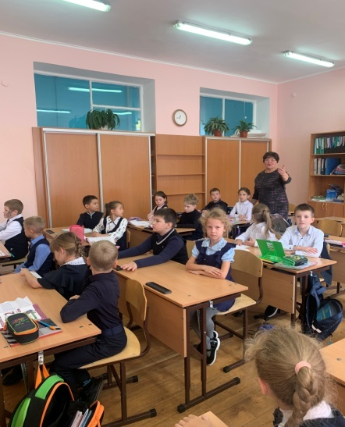 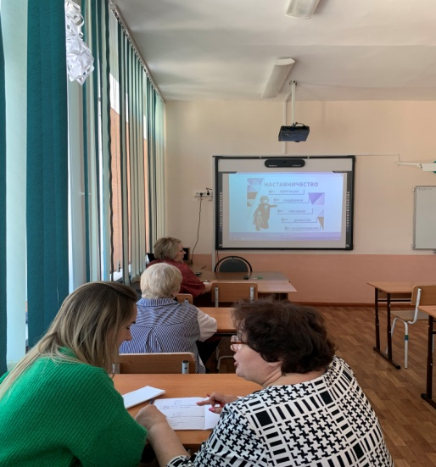

Сальникова Е.Б. педагог-наставник педагогический Совет, тема: «Наставничество»

